 | Carátula para entrega de prácticas
Facultad de Ingeniería |  | Laboratorio de docencia

Laboratorios de computación
salas A y B

Profesor: | M.I. Heriberto García Ledezma
Asignatura: | Fundamentos de programación
Grupo: | 22
No de Práctica(s): | 01
Integrante(s): | Hernandez Cruz Aldo Yael
No. de Equipo de cómputo empleado: | 13
No. de Lista o Brigada:
Semestre: | 2020-2
Fecha de entrega: | 13/02/2020
Observaciones:

CALIFICACIÓN: __________

OBJETIVOS
Descubrir y utilizar herramientas de software que se ofrecen en Internet que permitan realizar actividades y trabajos académicos de forma organizada y profesional a lo largo de la vida escolar, tales como manejo de repositorios de almacenamiento y buscadores con funciones avanzadas.

DESARROLLO
Actividad 1
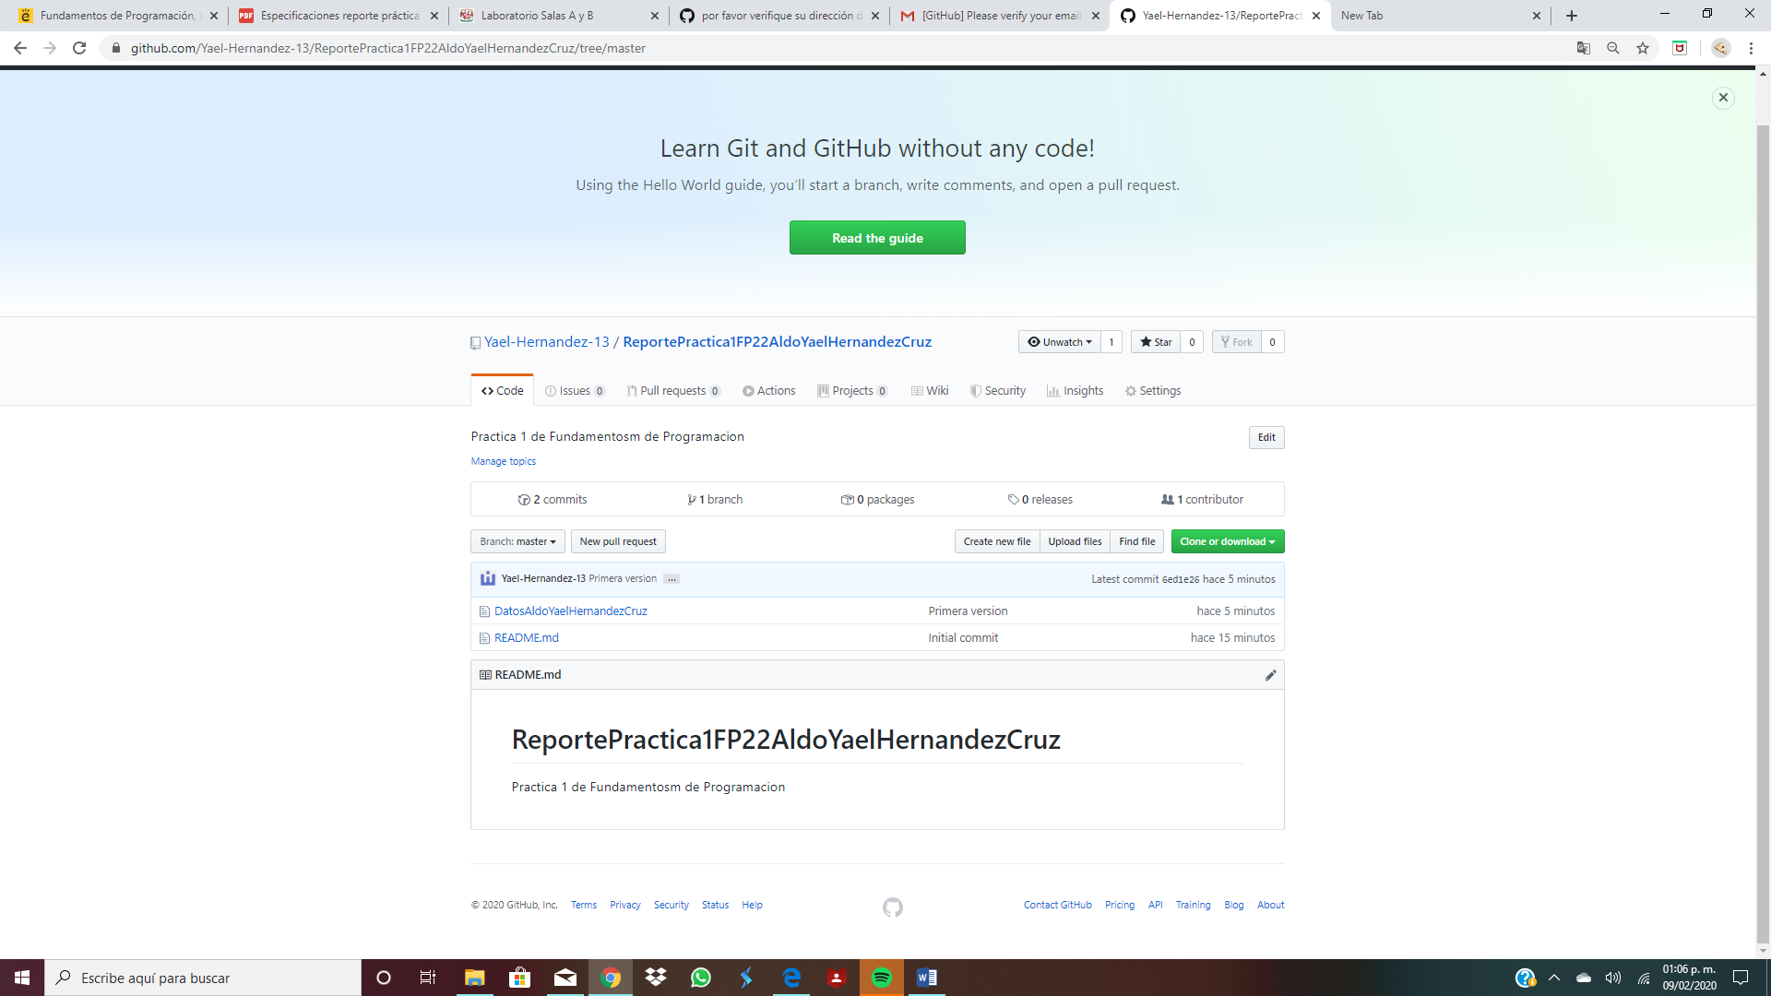

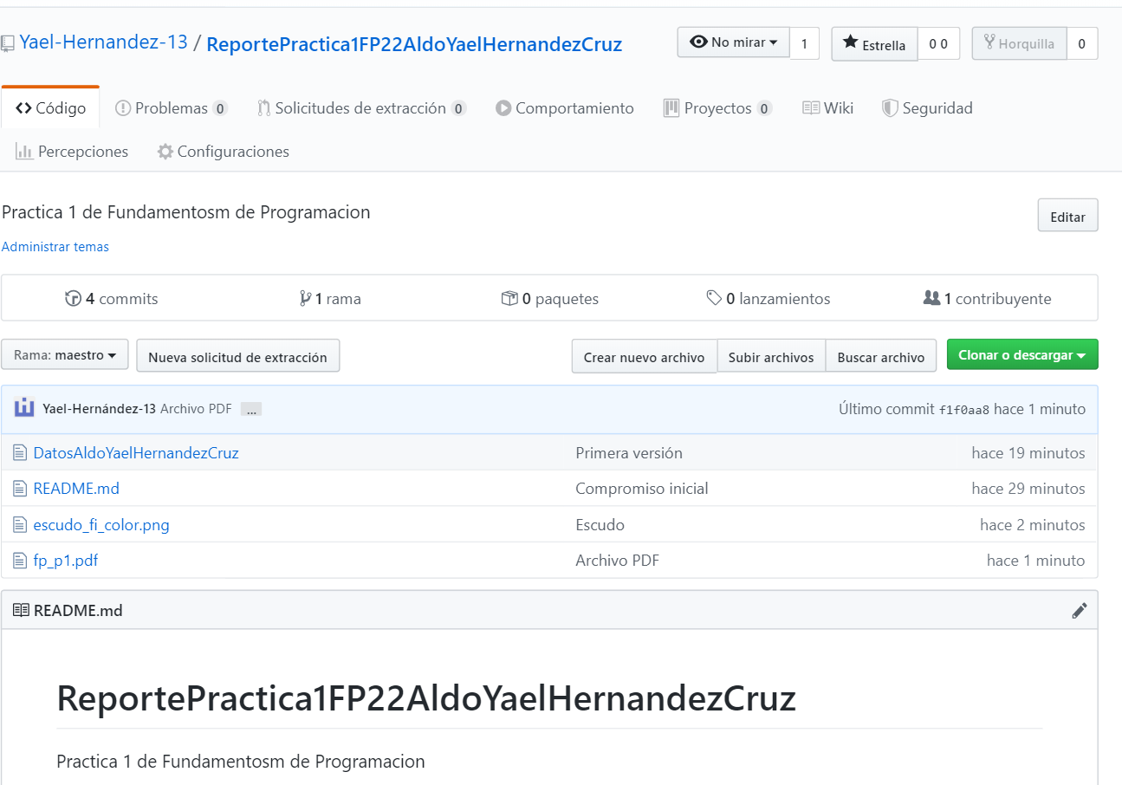

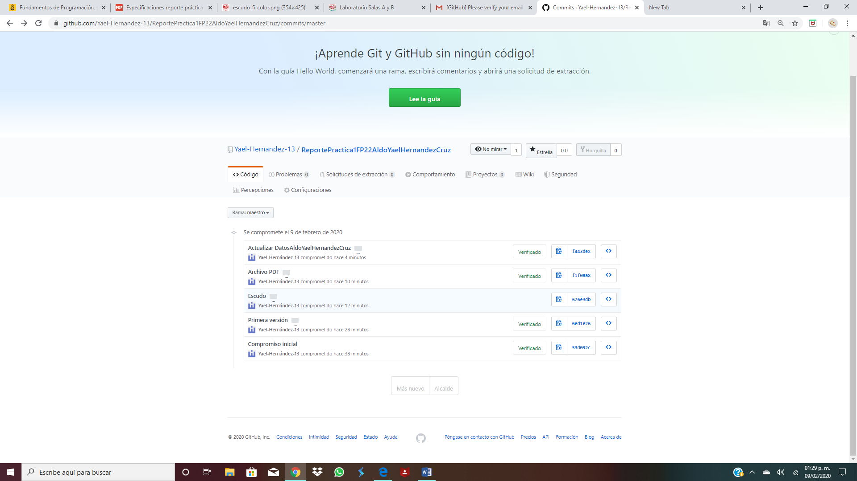
Actividad 2
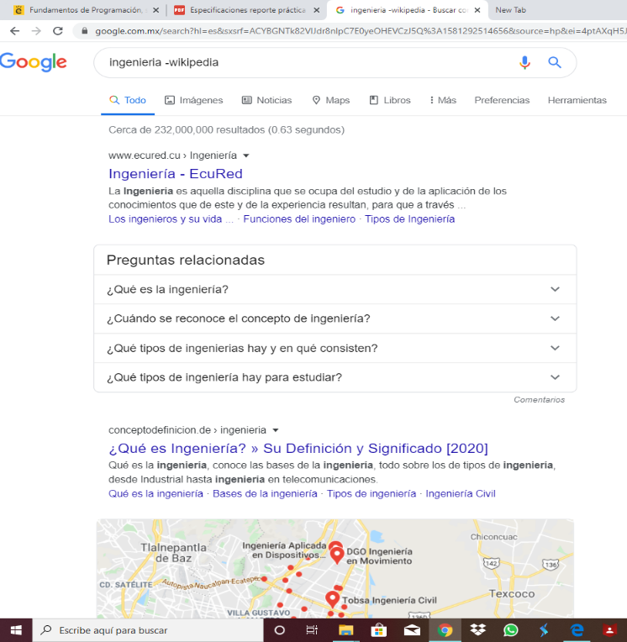
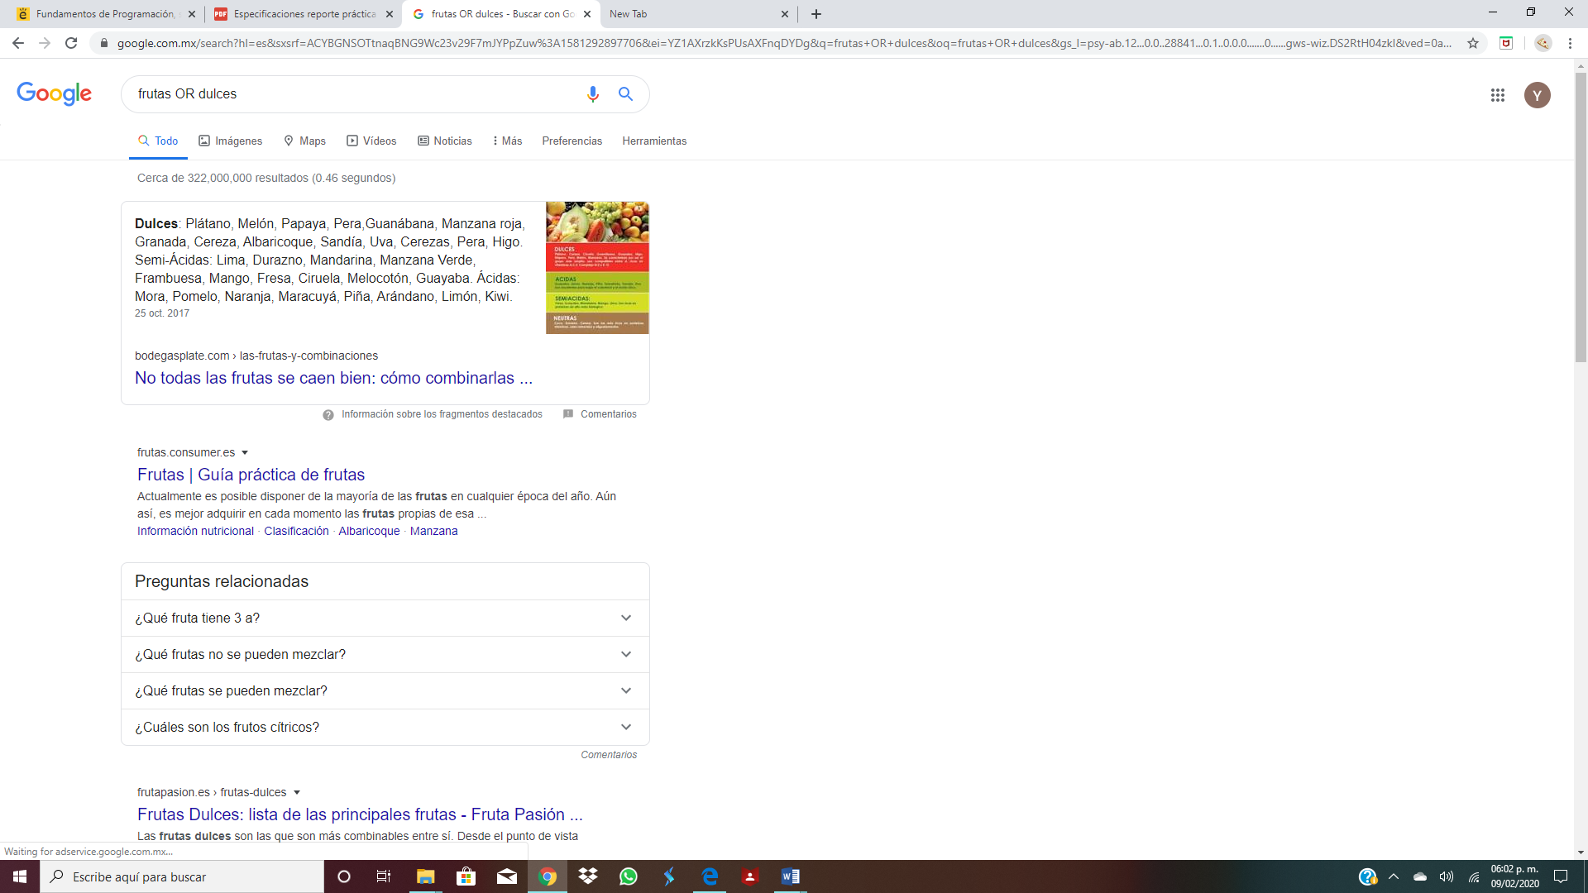

Busqueda: Ingenieria –Wikipedia Busqueda: Frutas OR Dulces
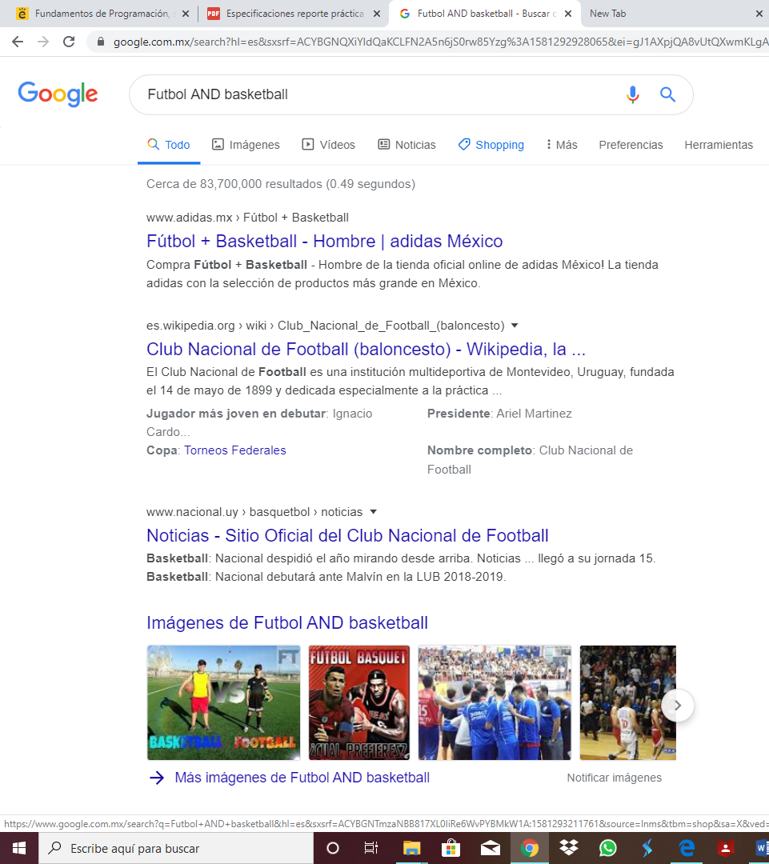
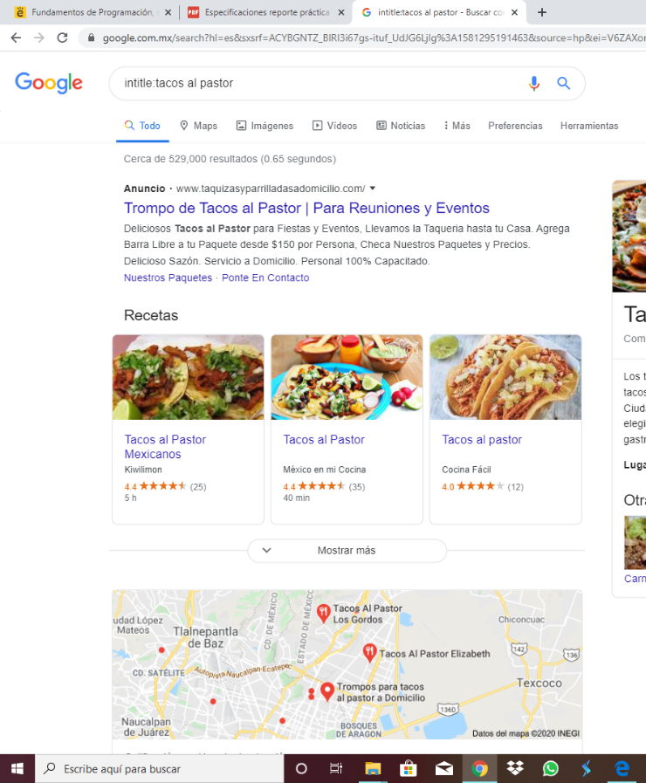
Busqueda: Futbol AND Baskeball Busqueda: intitle:tacos al pastor
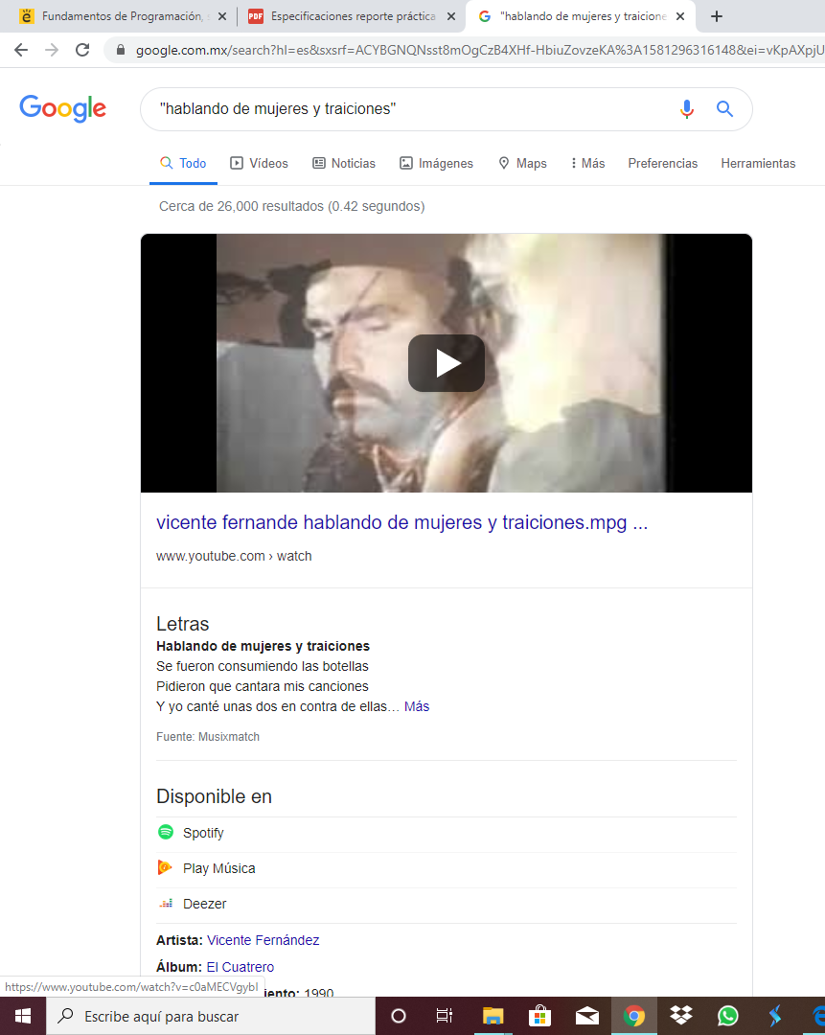
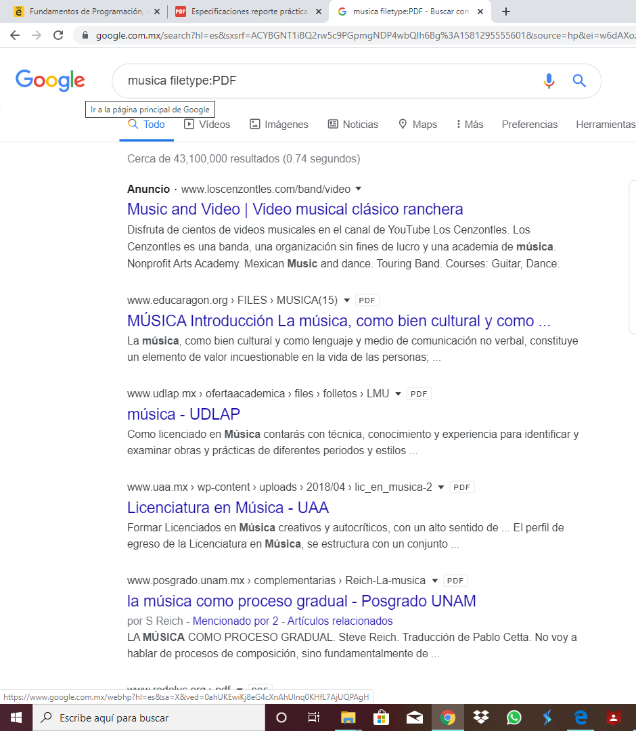
Busqueda: Musica filetype:PDF Busqueda: “hablando de mujeres y traiciones”

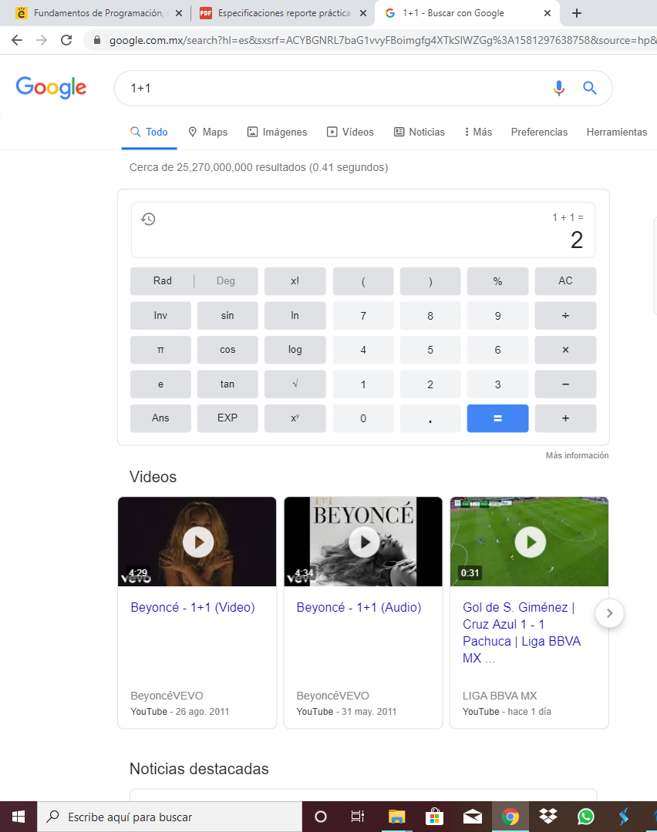
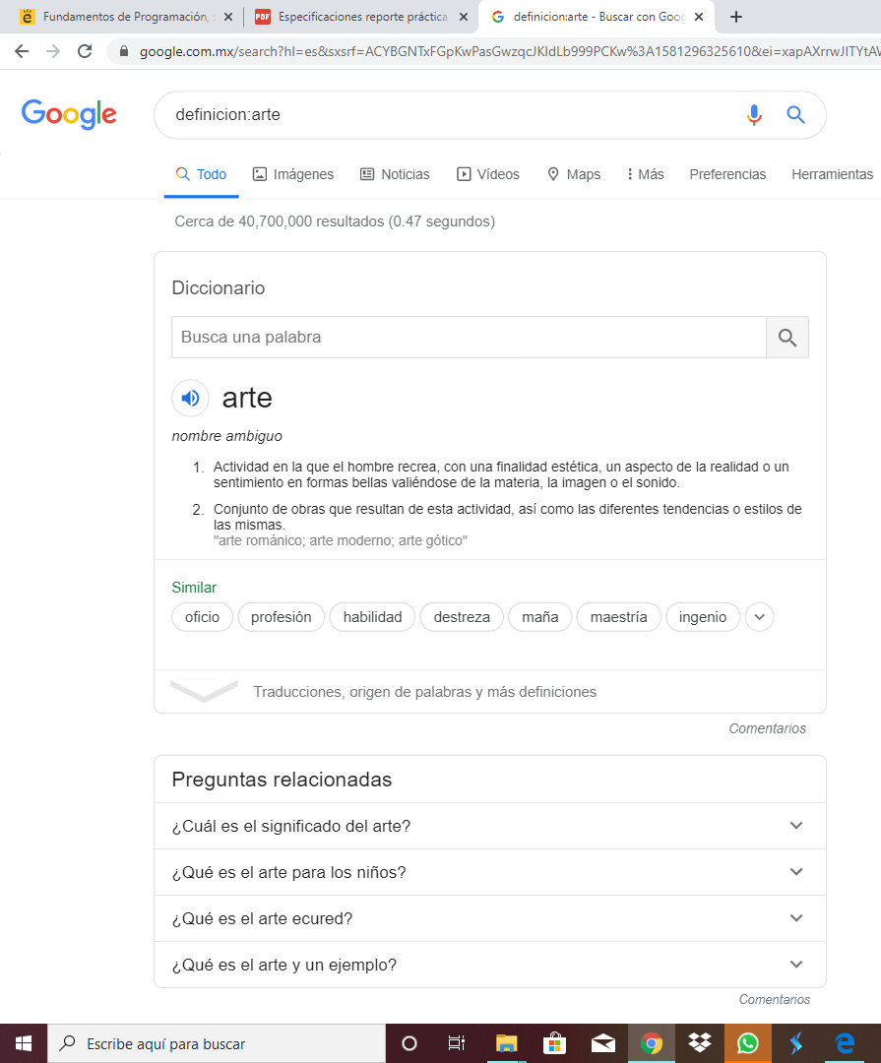
Busqueda: definición:arte Herramienta: Calculadora 1+1=2
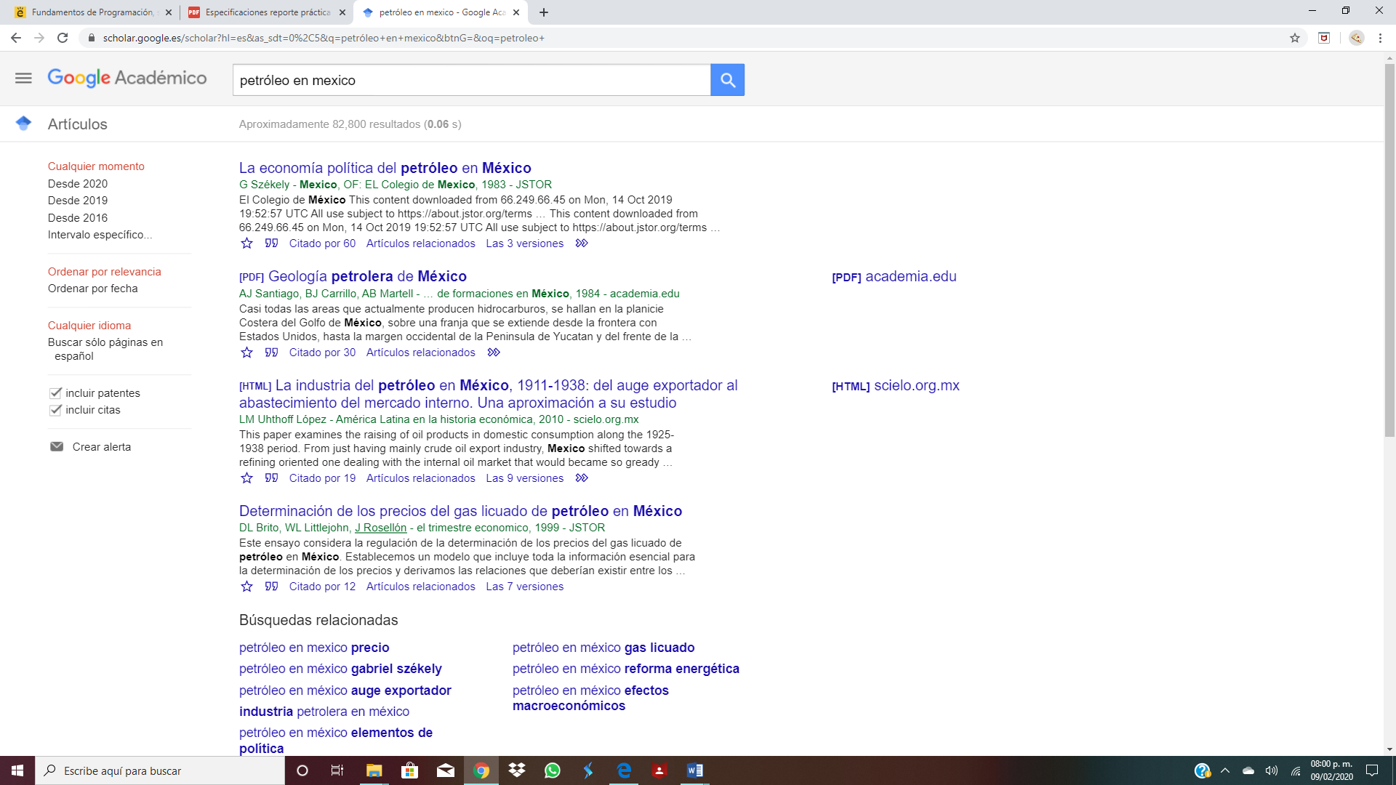
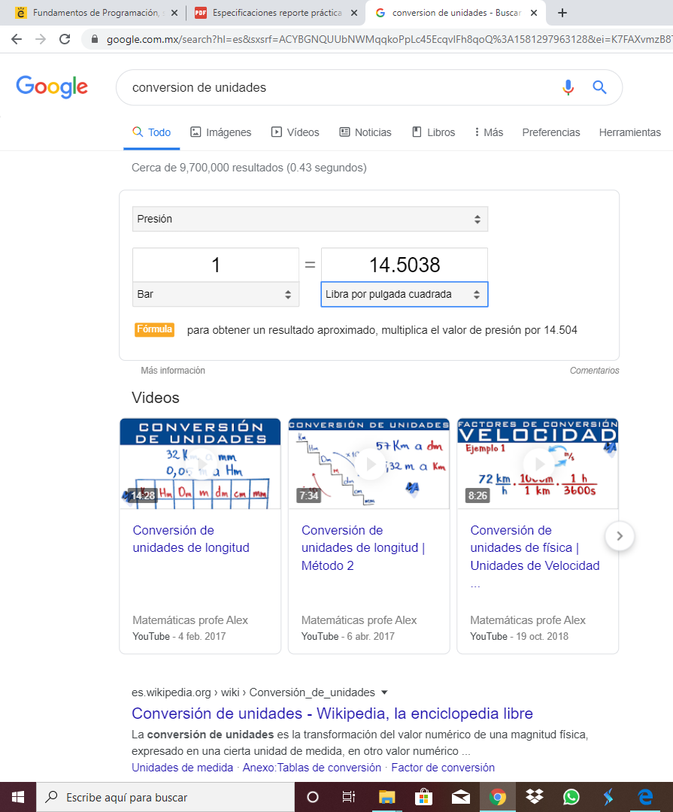
Herramienta: Conversion de unidades Herramienta: Google académico

Actividad 3
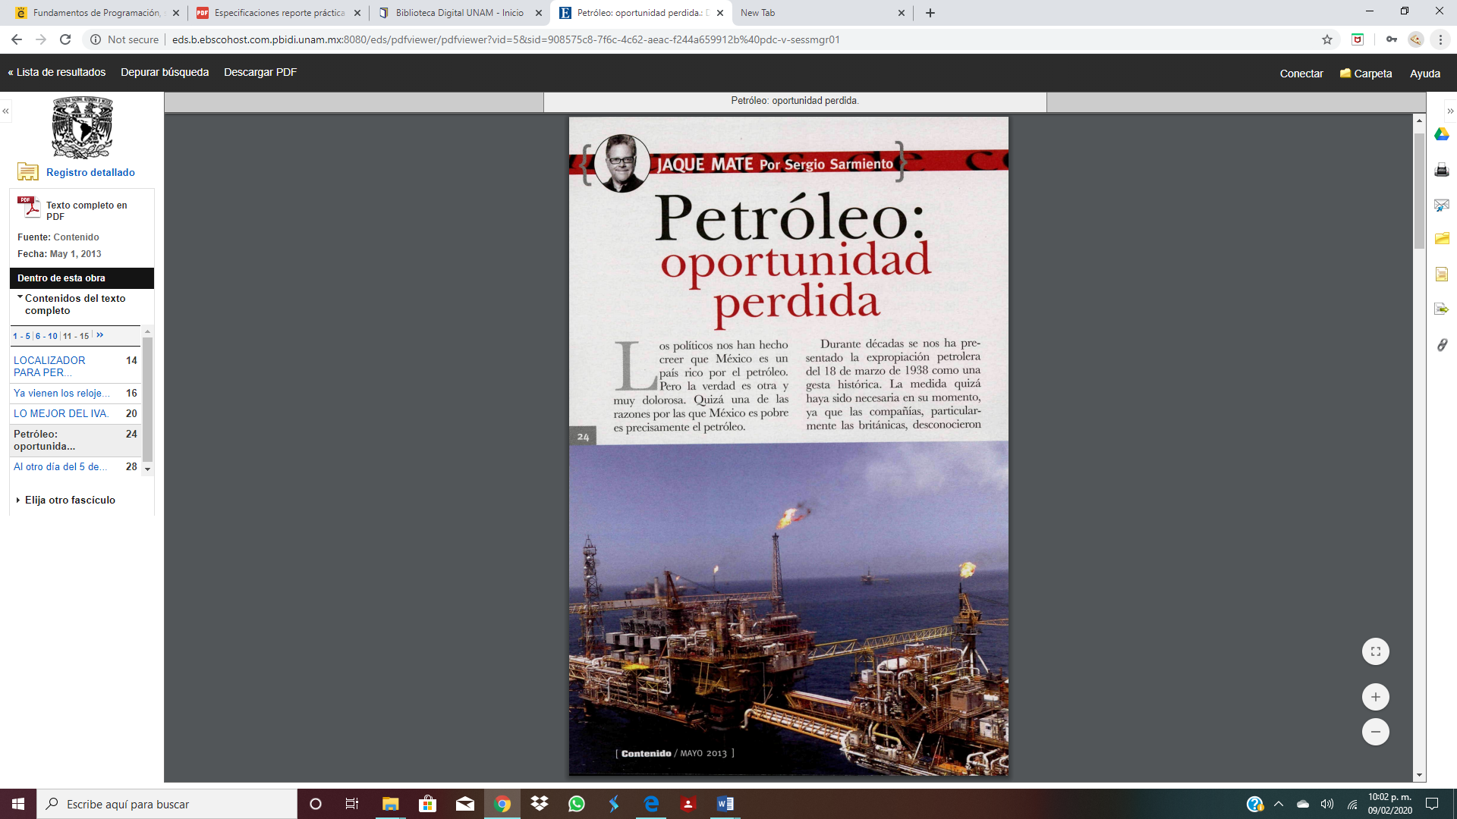
Actividad 4,5,6
https://sites.google.com/view/fp22-202-ayhc

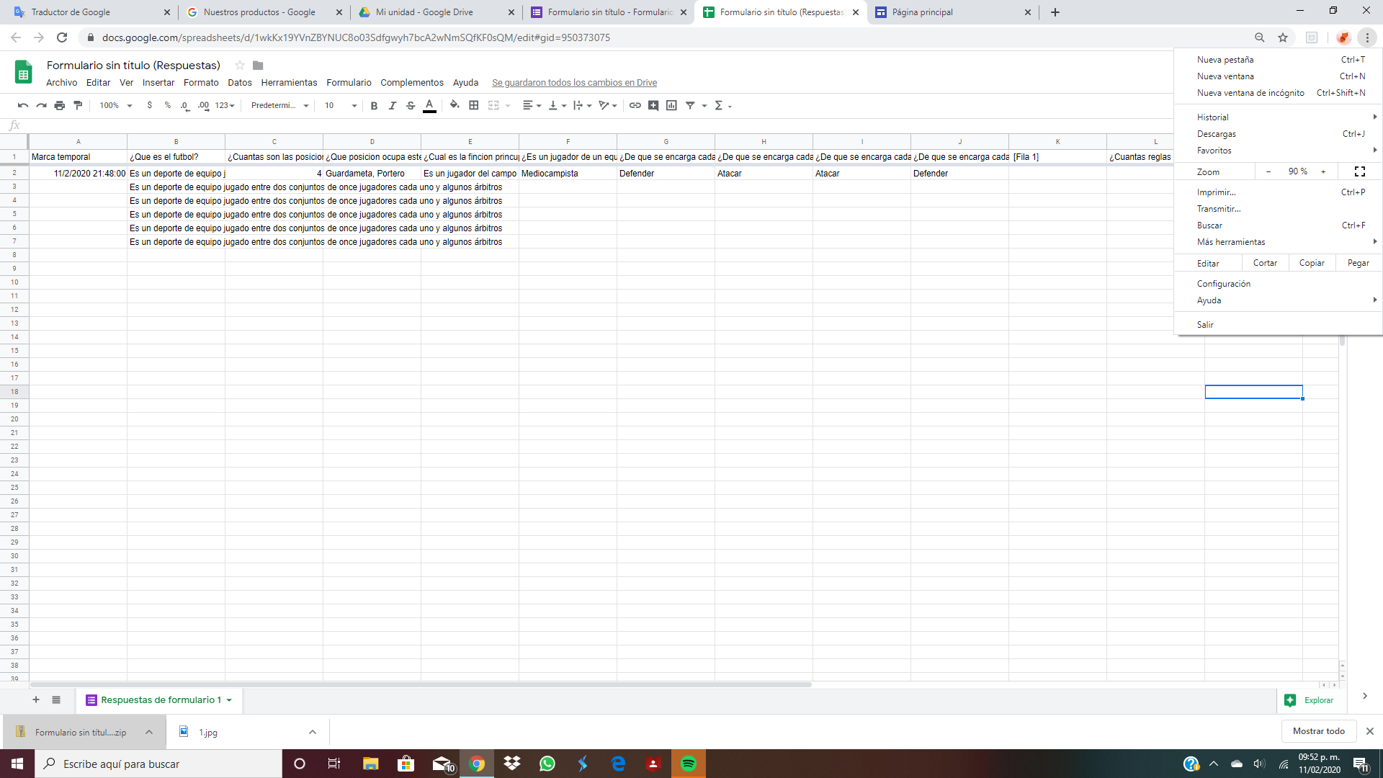

Actividad 7

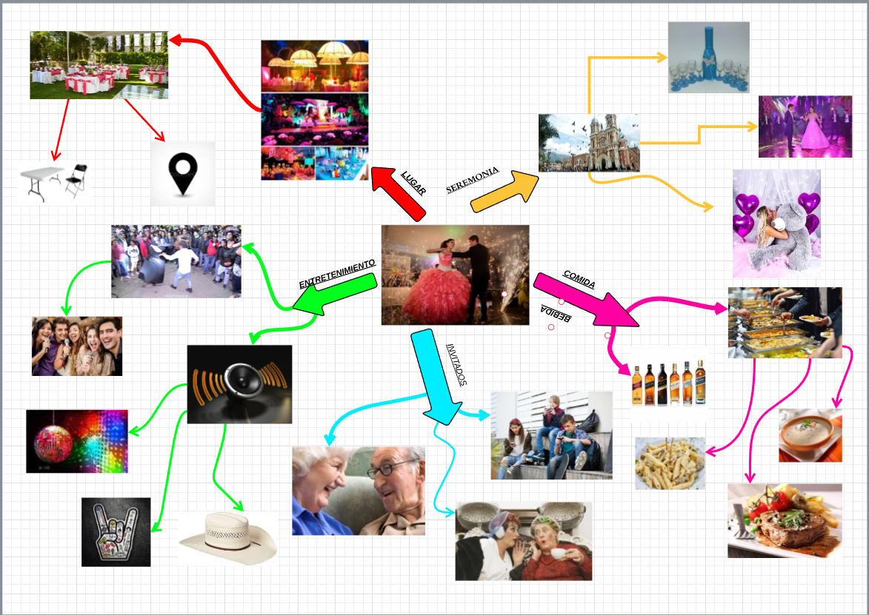

CONCLUSIONES
Al final de esta practica aprendí a usar bien los buscadores para obtener una mejor información y tener de mis trabajos en una forma mas limpia y organizada. Pude crear un sitio en internet al igual que un formulario el cual no tenía el conocimiento de como hacerlo

